Топ 20 навигационных фич в IntelliJ IDEA. Часть 1
Блог компании OTUS Java *Разработка под Android *
Перевод
Автор оригинала: Andrey Cheptsov
Перевод статьи подготовлен специально для студентов курса «Android-разработчик. Продвинутый курс». И хотя в данном материале речь пойдет преимущественно о Java, материал будет полезен Android-разработчикам
Продолжая серию статей, в которых я освещаю основные фичи IntelliJ IDEA (ранее я писал об основных возможностях дополнения и рефакторинга кода), я хотел бы поговорить о навигации, которая является еще одной возможностью повышения производительности IDE, которая экономит вам много времени, при условии, конечно, что вы используете ее правильно.
Одна из основных вещей, которую вы как пользователь IntelliJ IDEA должны понимать, чтобы использовать ее во всю силу, — это то, что эта IDE была разработана для того, чтобы сосредоточиться на коде. Большая часть вашего времени проводится в редакторе кода, а навигация — это просто средство, которое помогает вам переходить из одного места в коде в другое, не теряя слишком много времени.
Сегодняшняя статья посвящена фичам, которые позволяют перемещаться между файлами проекта, блоками кода и элементами пользовательского интерфейса, такими как окна инструментов, вкладки редактора и т. д.
1. Последние файлы
Если вы на мгновение остановитесь и задумаетесь о своих шаблонах навигации, вы заметите, что большую часть времени вы работаете с конечным набором файлов. Это ясно объясняет, почему команда Recent files (Последние файлы) является такой широко используемой функцией среди пользователей IntelliJ IDEA. Как только вы освоитесь с ней, вы начнете использовать ее для большинства ваших навигационных операций. Чтобы вызвать эту команду, просто нажмите Ctrl + E (Cmd + E для OS X).
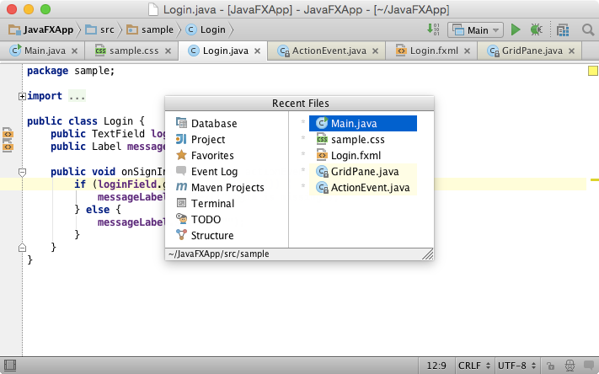
Обратите внимание, что последний файл, к которому был осуществлен доступ, выбран по умолчанию, поэтому вы можете перейти к нему всего в один клик. Чтобы сузить список отображаемых файлов, вы можете использовать так называемый Speed search (Быстрый поиск). Просто начните вводить часть имени файла, и IDE подсветит то, что вы ищете.
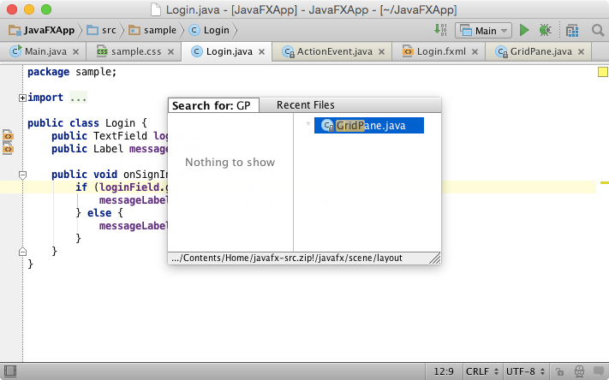
2. Всплывающее окно структуры
Другой шаблон, с которым вы сталкиваетесь каждый день, — это навигация по текущему открытому файлу. Каждый файл имеет свою структуру: класс Java состоит из его членов, таких как поля, методы и т. д.; Файлы XML и HTML состоят из дерева тегов. Чтобы быстро перейти к любому месту в этой структуре, просто нажмите Ctrl + F12 (Cmd + F12 для OS X) и выберите нужный элемент (опять же, вы можете сузить список с помощью быстрого поиска).
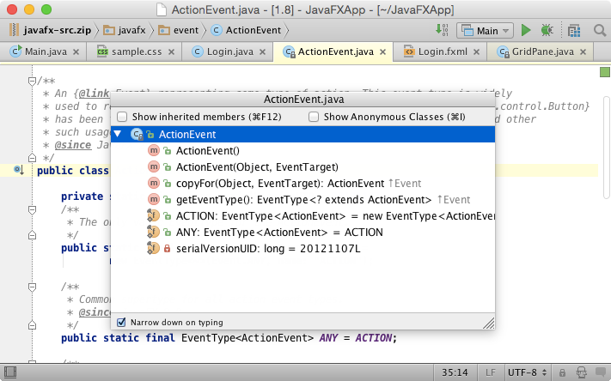
Иногда структура может зависеть от того, каким образом вы на нее смотрите. Например, структура класса Java может включать в себя структуру суперклассов или интерфейсов. По умолчанию IntelliJ IDEA скрывает члены суперклассов и интерфейсов. Однако, если вы нажмете этот же хоткей еще раз, вы их увидите.
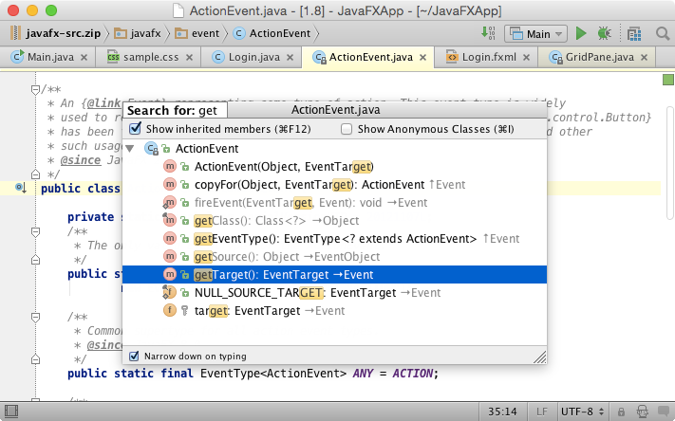
При следующем использовании этой команды IDE запомнит ваши предпочтения.
3. Переход к панели навигации
Очень полезно принять тот факт, что большую часть вашего времени редактор (и сам код) — это единственное, что видно на вашем экране. Некоторые люди могут утверждать, что им также нужно видеть дерево проекта, понимать контекст, в котором они находятся, или иметь возможность быстро изменить его. Собственно, поэтому в IntelliJ IDEA так легко переключаться между деревом проекта и редактором. Однако дерево проекта, на самом деле, не самый лучший вариант. Опытные пользователи IntellIJ IDEA знают вариант гораздо лучше: панель навигации. Новые пользователи обычно думают, что это мелкая фича, но более опытные разработчики знают, как с ее помощью делать практически все, что вы захотите. Чтобы активировать панель навигации, вызовите команду Jump to navigation bar (Перейти к панели навигации) с помощью Alt + Home (Alt + для OS X). Используя эту команду, вы можете перемещаться по всей структуре проекта; создавать и изменять файлы, просматривать их содержимое и многое другое.
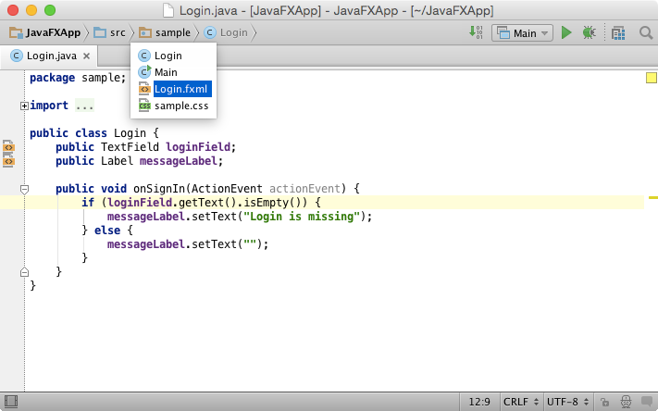
Стоит отметить, что переход к панели навигации можно использовать, даже если сама панель навигации скрыта.
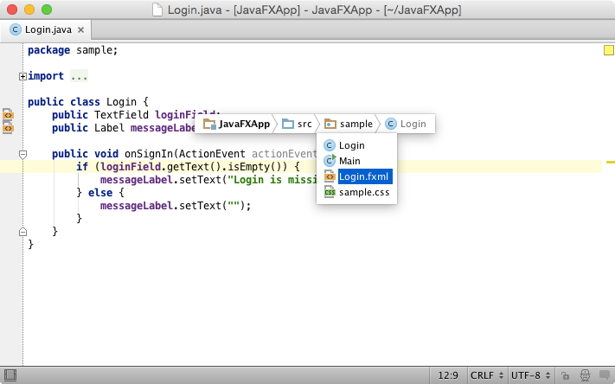

4. Переход к классу
А как насчет такой базовой операции, как Go to a class (Переход к классу)? Каждый раз, нажимая Ctrl + N (Cmd + N для OS X) в IntelliJ IDEA, вы можете даже не подозревать, насколько эта команда мощная — она намного умнее, чем кажется. В дополнение к простым символам подстановки, верблюжьей нотации и префиксам пакетов, поддерживаемым в любой IDE, команда Go to a class в IntelliJ IDEA обеспечивает сопоставление имени в середине, постфиксный номер строки, быстрое документирование и всплывающие определения:
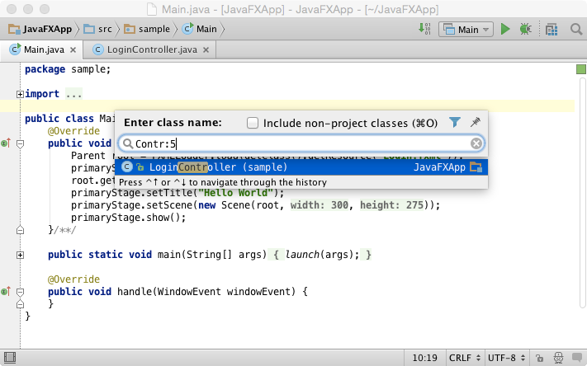
По умолчанию команда ищет лучшие совпадения в вашем проекте; если совпадений не найдено, она просматривает библиотеки проектов. Чтобы переключить область, используйте этот же хоткей.
Преимущество команд в IntelliJ IDEA заключается в том, что их чрезвычайно легко использовать без мыши: после показа всплывающего окна вы можете вводить и изменять запрос, перемещаться по результатам клавишами «Вверх» и «Вниз». И это все. Если вы когда-либо пробовали использовать соответствующую команду в других IDE, вы понимаете, о чем я.

5. Переход в файл или папку
Команда Go to a file (Переход в файл), назначенная на Ctrl + Shift + N (Cmd + Shift + N для OS X), сохраняет время, когда вам нужно открыть определенный файл в вашем проекте. В дополнение к стандартным функциям, таким как символы подстановки, верблюжья нотация и префикс папки, например, он позволяет найти папку.
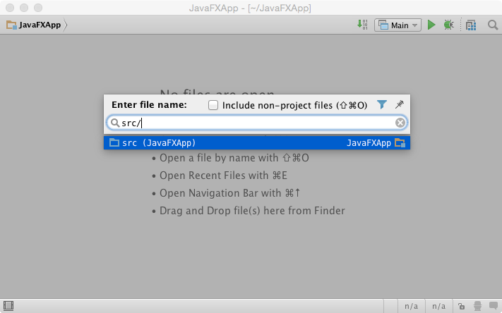
6. Переход к символу
И, наконец, последняя, но не менее важная команда в семействе Go to… — это Go to a symbol (Переход к символу), назначенная на Ctrl + Shift + Alt + N (Cmd + Shift + Alt + N для OS X), которая, как следует из названия, позволяет вам перейти к любому символу без полнотекстового поиска. Поскольку среда IDE постоянно обновляет индекс всех символов в вашем проекте (и библиотеках), вы можете просто ввести выражение и найти соответствующий метод или поле за несколько секунд, даже если ваш проект очень большой.
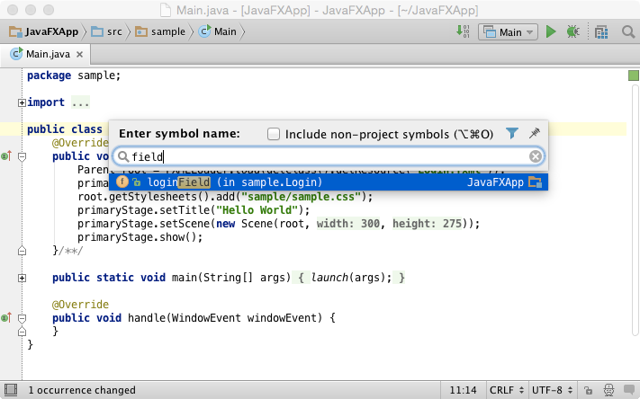
7. Выбрать в
Теперь представьте, что вам нужно выбрать текущий выбранный файл в конкретном окне инструментов, например, в представлении Project или Changes, или даже в Explorer/Finder. Здесь вам пригодится команда Select in (Выбрать в …) с помощью Alt + F1:
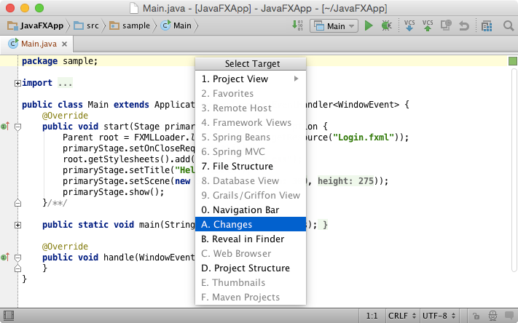
8. Переключение на окно инструментов
Большинство окон инструментов в IntelliJ IDEA имеют удобные сочетания клавиш. При нажатии соответствующего хоткея окно инструментов становится видимым и получает фокус. После повторного нажатия этого же хоткея, когда фокус находится в окне инструментов, оно скрывается, и ваш фокус возвращается к редактору. Это очень удобно и позволяет полностью избавиться от мыши: когда вам нужно окно инструментов или вы хотите вернуться в редактор, просто нажмите хоткей.
Убедитесь, что вы помните по крайней мере эти хоткеи:
- Окно инструментов Project: Alt + 1 (Cmd + 1 для OS X)
- Окно инструментов Changes: Alt + 9 (Cmd + 9 для OS X)
- Окно инструментов Terminal: Alt + F12

9. Переключение на редактор
Одна из самых хитрых функций, о которых не все знают, — переключение фокуса на редактор (из любого другого места) нажатием клавиши Escape. Окно инструментов, из которого вы переключаетесь, в этом случае сохраняет свое состояние видимости. Переключение в редактор путем скрытия всех окон инструментов доступно с помощью другой комбинации клавиш: Ctrl + Alt + F12 (Cmd + Alt + F12 для OS X).

10. Переход к связанному модульному тесту
С каким еще общим шаблоном навигации мы сталкиваемся при написании кода (особенно, когда мы хотим убедиться, что код работает должным образом)? Мы перемещаемся между классами и соответствующими юнит-тестами. IntelliJ IDEA может распознавать тесты, относящиеся к определенному классу, и предлагает команду под названием Go to a test (Перейти к тесту), назначенную на Ctrl + Shift + T (Cmd + Shift + T для OS X), которая позволяет вам переходить из любого класса к его тестам и наоборот:
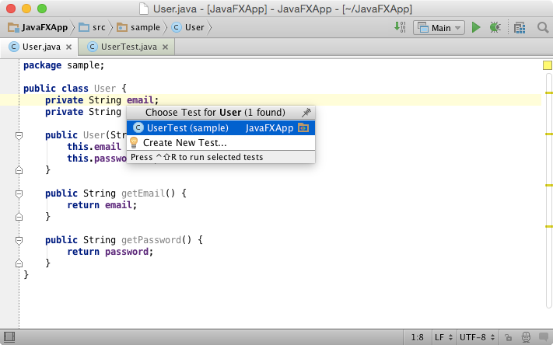
Если у класса еще нет тестов, команда поможет вам создать их.

11. Перемещение вверх по иерархии
Другой распространенный случай — когда вам нужно перейти вверх по иерархии классов для текущего метода (или для всего класса). В большинстве IDE вы можете увидеть специальный значок рядом с определениями методов. Нажав на такой значок, вы можете перейти к соответствующему определению метода в суперклассе (или интерфейсе). В дополнение к этому IntelliJ IDEA имеет специальную команду, которая называется Super Method (Супер метод), доступная через Ctrl + U (Cmd + U для OS X). Эта команда позволяет вам перемещаться одним движением, так что вам даже не придется касаться мышки.

12. Перемещение вниз по иерархии
Если вы можете перейти вверх по иерархии ваших классов, почему тогда нельзя перейти вниз? Только несколько IDE предоставляют такую возможность, и IntelliJ IDEA является одной из них. В дополнение к иконкам, которые ведут вас в суперкласс, IntelliJ IDEA предоставляет иконки для перехода к соответствующему определению метода в производном классе, поэтому вы можете перемещаться в обоих направлениях: вверх и вниз.
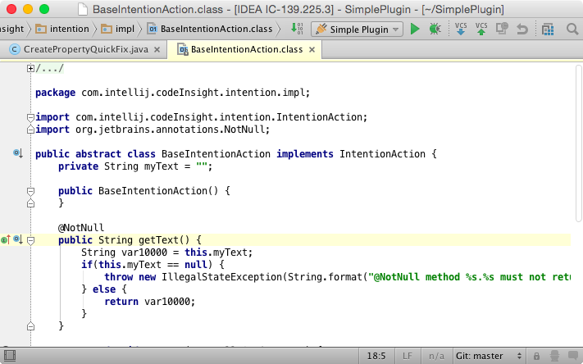
Если вы хотите перемещаться по иерархии еще быстрее, можете использовать команду Implementations (Реализации), назначенную на Ctrl + Alt + B (Cmd + Alt + B для OS X). Эта команда позволяет вам выбрать из всего списка производных классов одну из реализаций, к которой вы хотите перейти:
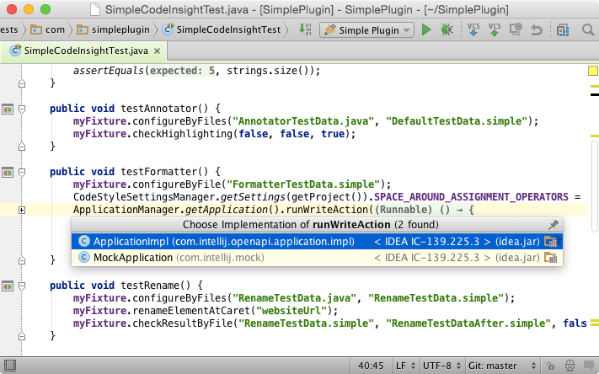

13. Иерархия методов
А что если вам нужно увидеть всю иерархию классов, которые реализуют или переопределяют текущий метод? В IntelliJ IDEA вы можете сделать это, вызвав команду Method Hierarchy (Иерархия методов), доступную через Ctrl + Shift + H (Cmd + Shift + H для OS X). Эта команда может помочь вам выяснить, к какому классу вы хотите перейти.
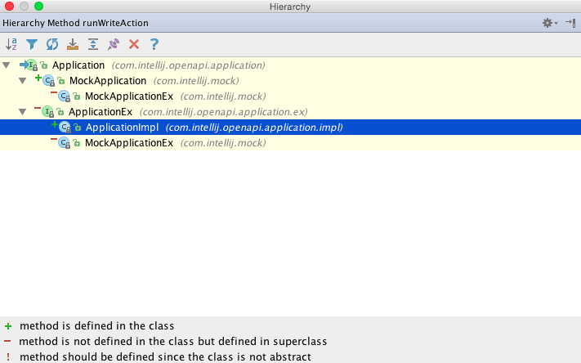
14. Всплывающая диаграмма
Мы только что узнали, как перемещаться по иерархии определений ваших методов. Иногда нам также может понадобиться перемещаться по иерархии текущего класса (или класса, на котором находится курсор, независимо от каких-либо методов). Для этого в большинстве IDE вы можете использовать команду, которая показывает иерархию данного класса (или интерфейса). В IntelliJ такая команда называется Type Hierarchy (Иерархия типов) и ее можно вызвать, нажав Ctrl + H.
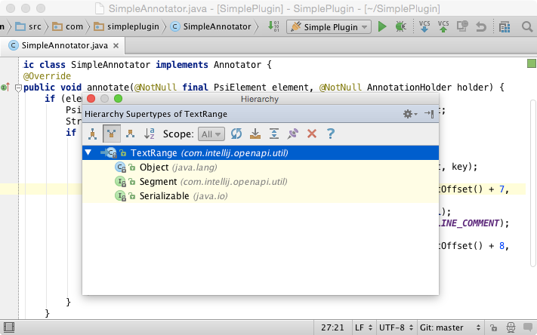
Как видите, результатом этой команды является дерево. Для некоторых людей такой формат может быть сложен для восприятия. Поэтому IntelliJ IDEA также есть другая команда с названием Diagram popup (Всплывающая диаграмма), назначенная на Ctrl + Alt + U (Cmd + Alt + U для OS X). Вместо того, чтобы показывать скучное дерево, эта команда визуализирует иерархию данного класса на диаграмме:
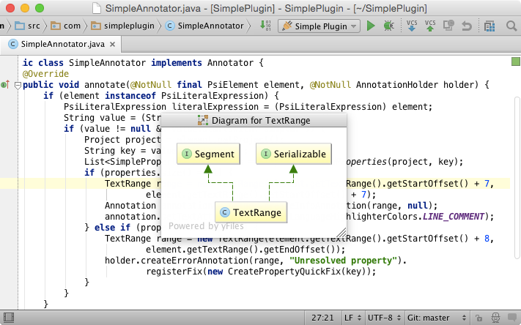
Не нужно говорить, что вы можете перейти к любому классу или интерфейсу на диаграмме.

15. Иерархия вызовов методов
Говоря о навигации по иерархиям, классам и определениям методов, мы рассмотрели практически все, кроме одного: навигации по иерархии вызовов методов. Каждый метод вызывает другие методы, которые вызывают другие методы и т. д. Поэтому иногда вам может потребоваться перейти к одному из методов, которые вызываются из текущего или вызывают текущий метод. Вы можете быстро получить всплывающее окно с иерархией вызовов методов с помощью команды Call Hierarchy (иерархия вызовов), назначенного на Ctrl + Alt + H:
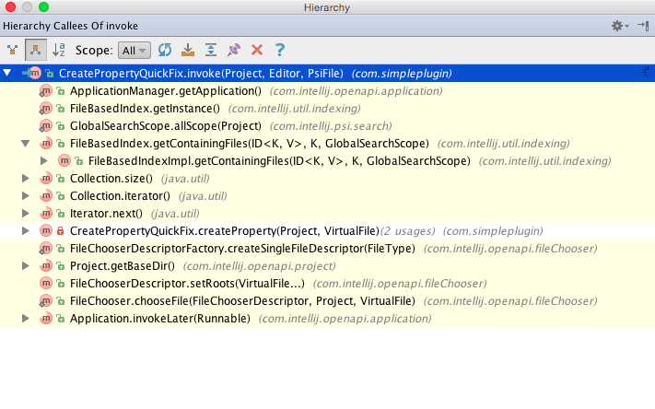
16. Показать использование символа
Еще один распространенный шаблон — это переход в одно из мест, где используется символ (константа, поле, переменная, метод, класс или интерфейс), на котором стоит курсор. Для этого в любых IDE вы можете использовать команду Find usages (Найти использования символа). Одним из недостатков этой команды, как правило, является ее большой вес: он запускает длительный процесс поиска и открывает окно инструментов с результатами. Поэтому IntelliJ IDEA также предлагает облегченную версию этой команды под названием Show usages (Показать использование символа), доступную через Alt + Ctrl + F7 (Cmd + Alt + F7 для OS X):
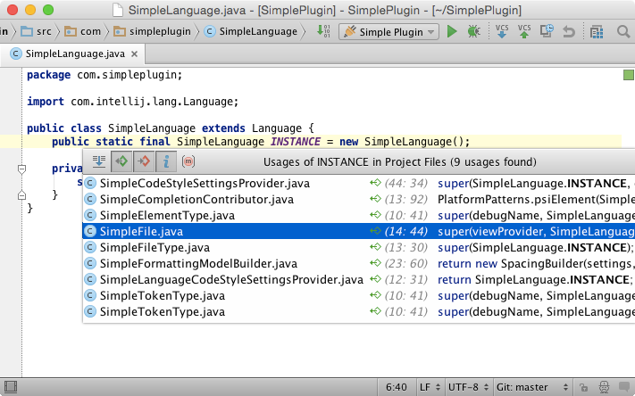
Эта команда отображает результаты во всплывающем окне и по умолчанию использует область видимости уровня проекта. Когда вы вызываете эту команду во второй раз, она меняет область видимости на уровень проекта и библиотеки.

17. Последние отредактированные файлы
Первый шаблон в этой статье был о навигации по последним файлам. Что если мы хотим сузить этот список до файлов, которые были недавно отредактированы? Это легко сделать в IntelliJ IDEA с командой Recently Edited Files (Последние отредактированные файлы), назначенной на Ctrl + Shift + E (Cmd + Shift + E для OS X):
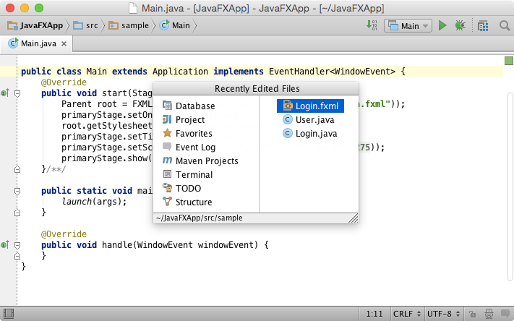

18. Навигация между представлениями и контроллерами
Как вы думаете, ваша IDE должна распознавать только общие отношения (такие как иерархия классов, тестовое покрытие, использования и т. д.) в файлах вашего проекта? Как насчет чего-то более конкретного? Для навигации, основанной на особых отношениях, IntelliJ IDEA предоставляет команду Related symbol (Связанный символ), назначенную на Ctrl + Alt + Home (Cmd + Alt + Home для OS X). С помощью этой команды, например, вы можете легко перемещаться между вашими представлениями и контроллерами в Spring MVC, Grails или даже JavaFX-приложении:
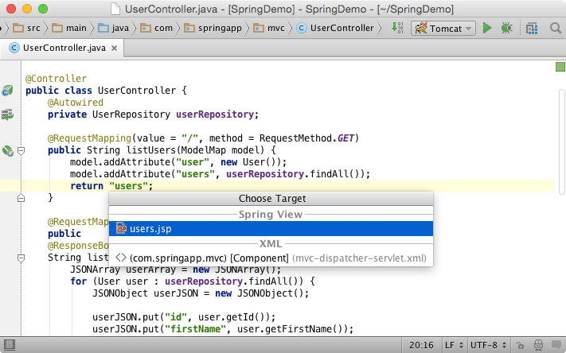
19. Навигация к контроллеру представления
Поскольку IntellIJ IDEA также может распознавать особые отношения в вашем проекте, то какие другие конкретные шаблоны навигации в ней есть? Если вы разработчик веб-приложения, вы можете вызвать команду Go to a symbol (Перейти к символу), чтобы перейти к контроллеру представления, введя URL-адрес, на который он назначен:
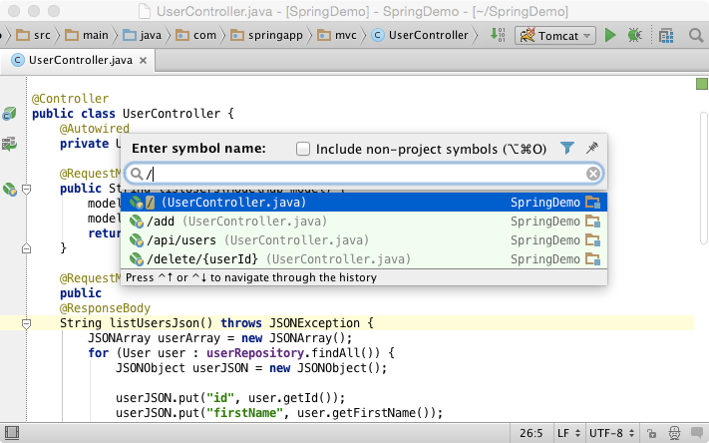
20. Шаблоны навигации по базе данных
Инструменты базы данных в IntelliJ IDEA также имеют свои специфические шаблоны навигации. Вы можете быстро перейти к таблице в окне инструментов базы данных, введя ее имя с помощью команды Go to a symbol (Перейти к символу):
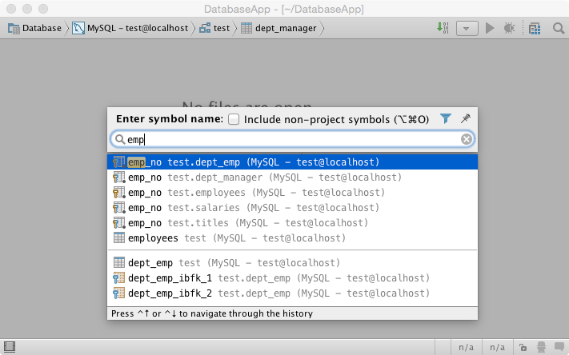
Если вы вызовете команду Find usages (Найти использования символа) для таблицы или столбца, IntelliJ IDEA покажет вам все другие таблицы, которые ссылаются на них:
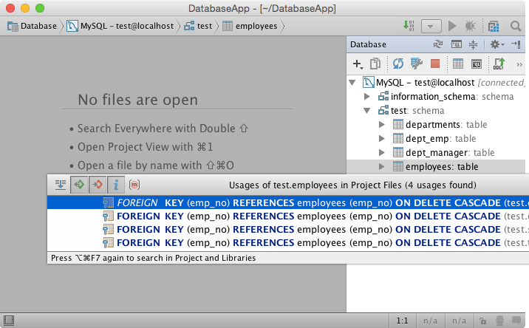
И просто чтобы полностью поразить ваше воображение, IntelliJ IDEA может перемещать вас по использованию первичного ключа в данной таблице. Например, вы можете попросить IDE показать вам строки из других таблиц, которые ссылаются на текущую строку:
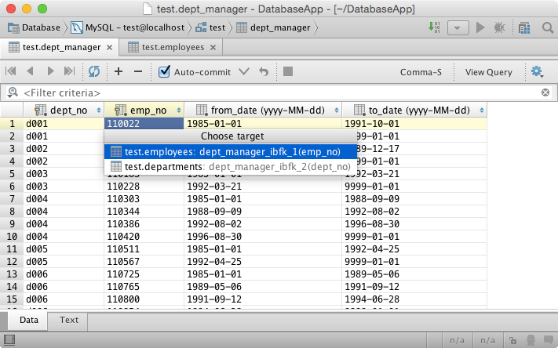
21. Закладки
Последний, но не менее важный шаблон, на который мы обратим внимание, — это навигация по интересующим вас местам в рамках вашего проекта с помощью закладок. IntellIJ IDEA предоставляет для этого очень удобные инструменты. Чтобы добавить (или удалить) текущее место в/из ваших закладок, нажмите F11. Как только вы это сделаете, вы сразу увидите соответствующий значок слева. После этого, когда вы захотите вернуться к сохраненной закладке, нажмите Shift + F11 и выберите ее из списка:
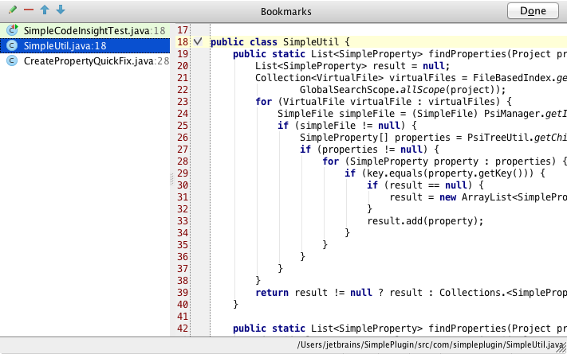

Выводы
Я надеюсь, что эта статья дала вам некоторое представление о том, как IntelliJ IDEA помогает перемещаться по проекту, не отвлекаясь от кода. Навигация определяет насколько быстро вы переключаетесь между фрагментами кода, над которым работаете. Чем быстрее вы переключаетесь, тем вы продуктивнее.
И помните: чем лучше вы знаете свою IDE, тем больше времени вы тратите на то, что вам действительно нравится.

Примечание из комментариев:

Из тех, что я часто использую, но здесь не нашёл:
• `Alt+J` выделяет мультикурсором следующее вхождение символа-на-котором-стоит-курсор/выделения в файле.
• `Shift+Shift`, как писал Beholder, для перехода к файлу/классу/действию по имени.
• `Ctrl+Shift+F` для поиска по всем файлам.
• `Ctrl+Shift+V` для вставки чего-то другого из истории буфера обмены.
• `Alt+F1 → 1` для поиска текущего открытого файла в дереве файлов.

